**GUIA DE APRENDIZAJE UNIDAD 2 N° DE GUÍA: 19**

**RECURSO: TEXTO DE ESTUDIO, CUADERNO, MATERIAL DE PLATAFORMA.**

ASIGNATURA: LENGUAJE Y COMUNICACIÓN

NOMBRE ESTUDIANTE: _______________________________________________________

CURSO: 3° LETRA: A – B-C- FECHA:_______________

**PRIORIZACION CURRICULAR: Nivel 1**

O.A: 4. Profundizar su comprensión de las narraciones leídas: extrayendo información explícita e implícita.

O.A:6. Leer independientemente textos no literarios (Cartas, biografías, relatos históricos, instrucciones,

O.A: 12. Escribir para desarrollar la creatividad y expresar ideas, textos como: poemas diarios de vida cuentos, anécdotas, cartas, comentarios sobre sus lecturas.





En esta clase continuaremos extrayendo información implícita de un texto.

**INICIO**

1.-Para el aprendizaje de hoy, leeremos el el poema en la pagina 60 de su texto de Lenguaje.

Continuaremos practicando, extrayendo información implícita de este texto.

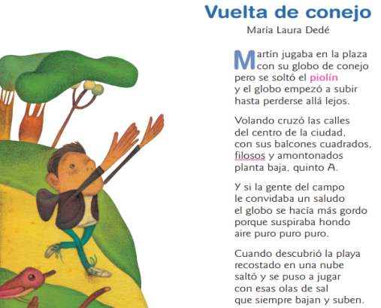

**DESARROLLO**

**1.- Ahora vamos a extraer la información implícita de este texto, haciendo las preguntas respectivas. Completa el cuadro con las pistas y tu respuesta.**

|  |  |  |
| --- | --- | --- |
| **PREGUNTA** | **PISTAS** | **RESPUESTA** |
| **¿Qué se llevó por los aires al globo?** |  |  |

|  |  |  |
| --- | --- | --- |
| **PREGUNTA** | **PISTAS** | **RESPUESTA** |
| **¿Qué tipo de saludo le daba la gente?** |  |  |

|  |  |  |
| --- | --- | --- |
| **PREGUNTA** | **PISTAS** | **RESPUESTA** |
| **¿Qué significa que cruzó el mar por arriba y por adentro?** |  |  |

|  |  |  |
| --- | --- | --- |
| **PREGUNTA** | **PISTAS** | **RESPUESTA** |
| **¿Por qué la selva tiene sombras largas?** |  |  |

|  |  |  |
| --- | --- | --- |
| **PREGUNTA** | **PISTAS** | **RESPUESTA** |
| **¿Qué habrá sentido Martin al abrazar a su globo?** |  |  |



**CIERRE**

**1.- Por qué crees que el título de este texto es “Vuelta de conejo”? explica…**

________________________________________________________________________________________________________________________________________________________________________________________________________________________________________________________________________________________________________________________________________________________________________________________________________

¡Vamos que se pudo!